深圳市2018年5月房地产市场分析
报告

委托方：中国对外经济贸易信托有限公司
受托方：北京康正宏基房地产评估有限公司
制作人：田苗苗
制作日期：2018年6月20日

目录
1、土地市场 2
2、商业地产市场 2
2.1一手商业 2
2.1.1新增供应量情况 2
2.1.2成交量情况 2
2.2二手商业成交量情况 2
3、住宅市场 3
3.1 一手住宅 3
3.1.1一手住宅供应量 3
3.1.2一手住宅成交情况 3
3.1.2.1一手住宅成交价格 3
3.1.2.2一手住宅成交量 4
3.2二手住宅 5
3.2.1二手住宅挂牌价格 5
3.2.2二手住宅成交量 6
3.2.3二手住宅租金均价 6
4 、监管各项目所在区房地产市场情况 8
4.1监管各项目所在区商业地产市场情况 8
4.2 监管各项目所在区商品住宅市场情况 8
5 、项目租售及移交情况 9
5.1荣德国际 9
5.2中房瑞致 13
6 、各项目现场 16
6.1荣德国际（2018.6.14） 16

1土地市场
2018年5月深圳无住宅和商业性办公用地出让。

2商业地产市场

2.1一手商业

2.1.1新增供应量情况
2018年5月深圳全市5个项目取得商业预售许可证，商业预售面积48813平方米，环比增加118.9%，同比减少56.4%，商业预售套数473套，环比增加15.1%，同比减少70.3%。
2018年5月深圳市商业地产预售量情况
区域 | 套数 | 环比 | 同比 | 面积（㎡） | 环比 | 同比
全市 | 473 | 15.1% | -70.3% | 48813 | 118.9% | -56.4%

2.1.2成交量情况
2018年5月深圳商业成交面积54686.14平方米，环比增加63.8%，同比减少6.7%；商业成交套数969套，环比增加117.3%，同比增加23.8%。龙光玖钻商务中心成交11121平方米/97套，是全市商业成交量最大的楼盘。
2018年5月深圳市各区一手商业成交情况
所在区 | 成交套数 | 成交面积（㎡） | 成交均价（元/㎡） | 月末可售套数 | 月末可售面积（㎡）
南山区 | 62 | 3866.47 | 91393 | 667 | 63873.88
罗湖区 | 1 | 82.84 | 64288 | 675 | 85115.74
福田区 | 57 | 2459.61 | 80525 | 592 | 56318.3
宝安区 | 495 | 34350.34 | 75069 | 6186 | 509943.54
龙岗区 | 354 | 13926.88 | 33054 | 7573 | 558823.14
盐田区 | 0 | 0 | 0 | 16 | 7365.59
全市 | 969 | 54686.14 | 65753 | 15709 | 1281440.19

2.2二手商业成交量情况
2018年5月，深圳二手商业成交面积37139.86平方米，环比增加14.4%，同比增加13.8%；二手商业成交套数634套，环比增加34.9%，同比增加27.1%。
2018年5月深圳市二手商业成交量情况
所在区 | 成交面积（㎡） | 成交套数（套）
南山区 | 3107.78 | 68
罗湖区 | 7105.98 | 90
福田区 | 11272.34 | 254
宝安区 | 5894.31 | 80
龙岗区 | 6860.82 | 117
盐田区 | 2897.63 | 25
全市 | 37138.86 | 634

3住宅市场

3.1 一手住宅

3.1.1一手住宅供应量
2018年5月全市7个项目取得住宅预售许可证，新房预售住宅面积481465平方米，环比增加80.6%，同比增加703.8%；预售住宅套数4461套，环比增加57.1%，同比增加600.3%。

3.1.2一手住宅成交情况

3.1.2.1一手住宅成交价格
2018年5月的新房市场在京基御景中央、佳兆业未来城、奥园翡翠东湾等刚需盘的带动下成交量走高。在严格的调控基调下，新房价格愈加理性，2018年5月新房住宅成交均价54111元/㎡，环比减少58元/㎡，同比下跌0.7%。
各行政区方面，罗湖区受成交体量较小限制，价格波动受个盘影响较大，新房住宅成交均价75200元/㎡，环比上涨3.9%；盐田区零成交。
以高端盘成交为主的福田区，成交均价有所下行，为97402元/㎡，环比下跌4.5%。南山区明星平价盘山语海成交活跃，成为楼市的一大亮点，带动区域价格大幅下行，为72070元/㎡，环比下跌19.0%。宝安区拾悦城、鸿荣源壹成中心、天玑公馆是成交主力，区域价格显著下降，为53777元/㎡，环比下跌9.4%；龙岗区成交以中低端平价盘为主，价格有所上扬，成交均价41989元/㎡，环比上涨5.3%。
自2016年10月开始新房住宅成交均价“二十连跌”，2018年5月成交均价54111元/㎡。
2018年5月深圳各区一手住宅成交均价情况
所在区 | 成交均价（元/㎡） | 环比增幅 | 同比增幅
罗湖区 | 75200 | 3.9% | 2.0%
福田区 | 97402 | -4.5% | -1.9%
南山区 | 72070 | -19.0% | -26.3%
盐田区 | 0 | - | -
宝安区 | 53777 | -9.4% | -1.3%
龙岗区 | 41989 | 5.3% | 4.2%
全市 | 54111 | -0.1% | -0.7%

3.1.2.2一手住宅成交量
2018年3月28日出台的二手房“三价合一”新政，成为新房市场的有力助推器。进入5月，新房市场的关注度和活跃度普遍高涨，数个新项目入市，定价理性，入市价格往往低于周边二手房，受到刚需和改善客的青睐。2018年5月深圳全市共成交2564套新房住宅，环比增加32.6%，同比增加10.9%；成交面积259266.26平方米，环比增加38.6%，同比增加10.7%。
各行政区方面，受供应量有限的影响罗湖、福田、南山成交量处于低位，罗湖区成交75套新房住宅，深业东岭是成交主力；福田区成交141套新房住宅，万科瑧山府是成交主力；南山区成交85套新房住宅，山语海和前海东岸是成交主力；盐田区连续“十一个月”零成交。宝安区成交714套新房住宅，环比增加25.3%，成交面积68976.89平方米，环比增加25.4%。鸿荣源壹成中心、天玑公馆、拾悦城等是区域的成交主力。龙岗区是全市新房住宅成交量最大的区域，成交1549套，占全市总量的六成，环比增加42.5%，成交面积141379.69平方米，环比增加44.0%。京基御景中央、佳兆业未来城、奥园翡翠东湾、佳兆业城市广场等是成交主力。
2018年5月深圳市各区一手住宅成交情况
所在区 | 成交套数 | 成交面积（㎡） | 成交均价 | 月末可售套数 | 月末可售面积（㎡）
罗湖区 | 75 | 7144.53 | 75200 | 555 | 52638.58
福田区 | 141 | 33010.27 | 97402 | 556 | 77043.36
南山区 | 85 | 8754.88 | 72070 | 988 | 183419.14
盐田区 | 0 | 0 | 0 | 177 | 16588.03
宝安区 | 714 | 68976.89 | 53777 | 9923 | 1027195.28
龙岗区 | 1549 | 141379.69 | 41989 | 13168 | 1191944.64
全市 | 2564 | 259266.26 | 54111 | 25367 | 2548829.03

3.2二手住宅

3.2.1二手住宅挂牌价格
2018年5月份深圳二手住宅挂牌均价环比下跌3.3%，为62644元/平方米，同比上涨0.8%。
各行政区方面，龙岗区挂牌均价环比上涨8.5%，为44281元/平方米，同比上涨7.2%；宝安区挂牌均价环比上涨4.0%，58732元/平方米，同比上涨7.7%；罗湖区挂牌均价环比上涨3.5%，为56645元/平方米，同比上涨1.4%；福田区挂牌均价环比上涨4.7%，为74053元/平方米，同比上涨7.1%；南山区挂牌均价环比上涨5.7%，为83053元/平方米，同比上涨8.6%；盐田区挂牌均价环比上涨3.2%，为48542元/平方米，同比下跌5.1%。
2018年5月深圳各区二手住宅挂牌价格情况
所在区 | 挂牌价格（元/㎡） | 环比增幅 | 同比增幅
罗湖区 | 56645 | 3.5% | 1.4%
福田区 | 74053 | 4.7% | 7.1%
南山区 | 83053 | 5.7% | 8.6%
盐田区 | 48542 | 3.2% | -5.1%
宝安区 | 58732 | 4.0% | 7.7%
龙岗区 | 44281 | 8.5% | 7.2%
全市 | 62644 | -3.3% | 0.8%

3.2.2二手住宅成交量
2018年5月，“三价合一”政策实施满两个月，新政对二手楼市的遏制作用有所体现，提高首付、或者增加税费，成为市场选择二手房一道坚实的资金门槛。数据显示：2018年5月深圳成交7607套二手房，环比增加15.5%，同比增加4.5%，成交面积607917平方米，环比增加14.0%%，同比减少6.4%。
各行政区方面，福田区成交1700套二手房，环比增加26.4%，同比增加25.2%，成交面积131982平方米，环比增加23.4%，同比减少7.8%。龙岗区成交1781套二手房，环比增加14.9%，同比减少5.2%，成交面积145773平方米，环比增加17.6%，同比减少9.6%。
2018年5月深圳市各区二手房成交量情况
所在区 | 成交套数 | 环比增幅 | 同比增幅 | 成交面积（㎡） | 环比增幅 | 同比增幅
罗湖区 | 1237 | 16.5% | 4.8% | 84080 | 15.1% | 4.7%
福田区 | 1700 | 26.4% | 25.2% | 131982 | 23.4% | -7.8%
南山区 | 1292 | 13.0% | 3.0% | 112930 | 12.4% | 1.3%
盐田区 | 150 | 6.4% | -9.6% | 12580 | 9.6% | -10.0%
宝安区 | 1447 | 7.5% | 0.3% | 120572 | 2.7% | -13.4%
龙岗区 | 1781 | 14.9% | -5.2% | 145773 | 17.6% | -9.6%
全市 | 7607 | 15.5% | 4.5% | 607917 | 14.0% | -6.4%

3.2.3二手住宅租金均价
2018年5月份深圳的住宅租金为80元/平方米/月，环比上月下跌1.2%，同比去年5月上涨1.3%。
各行政区方面，全市六区租金涨跌各异，宝安区租金水平环比上涨1.6%，为65元/平方米/月，同比上涨12.1%；龙岗区租金均价环比上涨1.8%，为56元/平方米/月，同比上涨16.7%；盐田区租金均价环比下跌1.9%，为52元/平方米/月，同比下跌17.5%；罗湖区租金均价环比下跌2.6%，为76元/平方米/月，同比下跌17.4%；福田区租金均价环比下跌3.1%，为93元/平方米/月，同比下跌1.1%；南山区租金均价环比上涨1.0%，为100元/平方米/月，同比上涨9.9%。
2018年5月深圳各区二手住宅租金均价
所在区 | 租金均价（元/㎡·月） | 环比增幅 | 同比增幅
罗湖区 | 76 | -2.6% | -17.4%
福田区 | 93 | -3.1% | -1.1%
南山区 | 100 | 1.0% | 9.9%
盐田区 | 52 | -1.9% | -17.5%
宝安区 | 65 | 1.6% | 12.1%
龙岗区 | 56 | 1.8% | 16.7%
全市 | 80 | -1.2% | 1.3%
（转下页）

4 监管各项目所在区房地产市场情况

4.1监管各项目所在区商业地产市场情况
2018年5月年深圳市商业地产各区市场情况
监管项目 |  | 一手商业 |  |  |  |  |  | 二手商业
 |  | 各区整体预售量 |  | 个盘情况 |  |  |  | 成交情况
名称 | 所在区 | 预售套数 | 预售面积（㎡） | 项目名称 | 成交套数 | 成交面积（㎡） | 市场参考价（元/㎡） | 成交套数 | 成交面积（㎡）
荣德国际 | 龙岗区 | 11 | 820.2 | 深城投中心公馆 | 89 | 8370 | 42000 | 6860.82 | 117

4.2 监管各项目所在区商品住宅市场情况

2018年5月深圳市商品住宅各区市场情况
监管项目 |  | 一手住宅 |  |  |  |  |  | 二手住宅
 |  | 各区整体预售量 |  | 个盘情况 |  |  |  | 成交情况
名称 | 所在区 | 预售套数 | 预售面积（㎡） | 项目名称 | 成交套数 | 成交面积（㎡） | 市场参考价（元/㎡） | 成交套数 | 成交面积（㎡）
荣德国际 | 龙岗区 | 279 | 24459 | 佳兆业城市广场 | 111 | 12115 | 49000 | 145773 | 1781
 |  |  |  | 佳兆业未来城 | 143 | 13220 | 49000 | 145773 | 1781

5 项目租售及移交情况

5.1荣德国际
荣德国际项目于2018年3月23日正式移交监管。2018年5月22日接收深圳诚利维贸易有限公司基础证照及基础印鉴等资料，2018年6月8日接收盛奥辰、瑞富丰发票章，具体交接情况见下图交接清单。
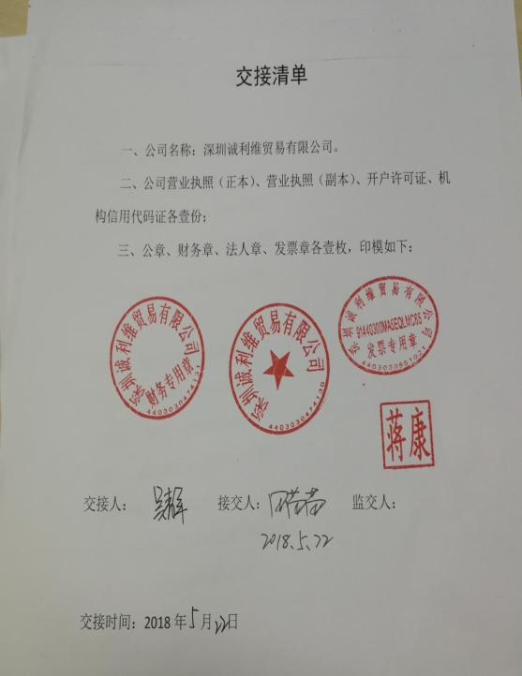
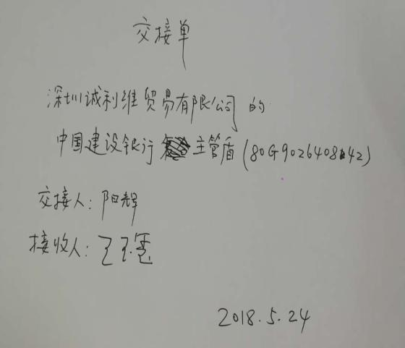

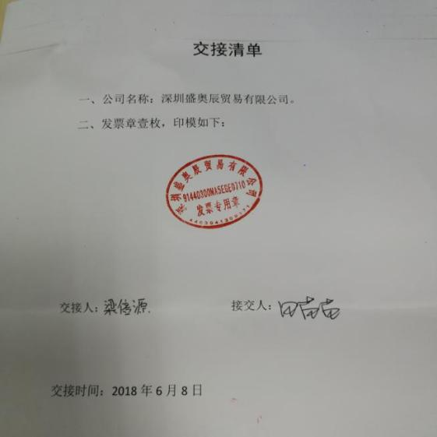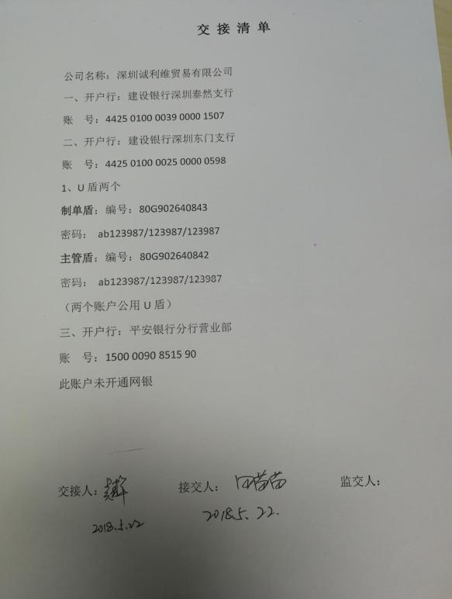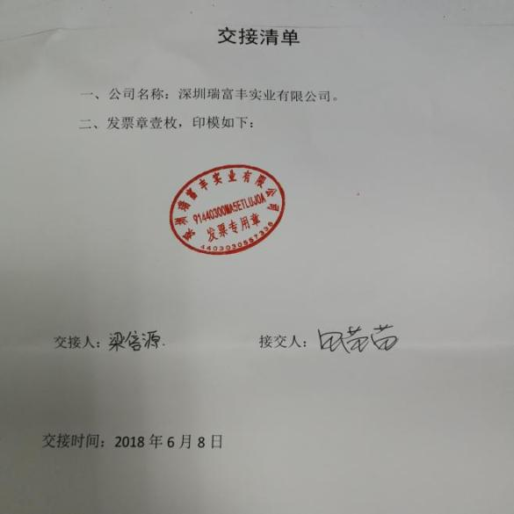

5.2中房瑞致
中房瑞致项目2018年6月14正式开盘，监管物业184套。截至到2018年6月15日，共计签订购房合同3套，签约商铺为5-308、5-309、5-310;签订租赁合同19套，签约商铺为5-201、5-202、5-204、5-205、5-206、5-301、5-302、5-303、5-304、5-312、5-313、5-314、5-315、5-316、5-317、5-318、5-319、5-320、7-104。
中房瑞致项目于2018年1月22日正式移交监管。2018年6月14日接收中置弘逸财务专用章(方章）、U盾，具体交接情况见下图交接清单。

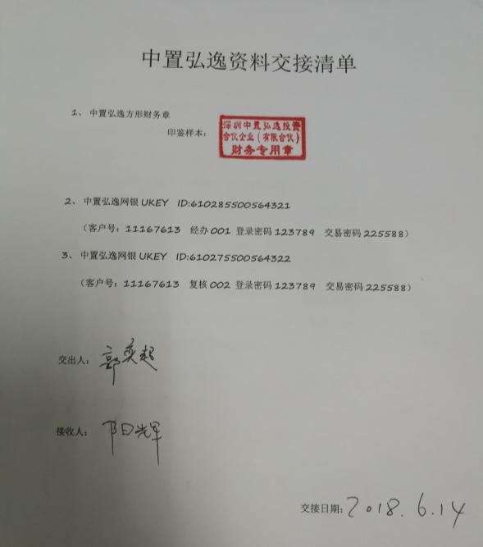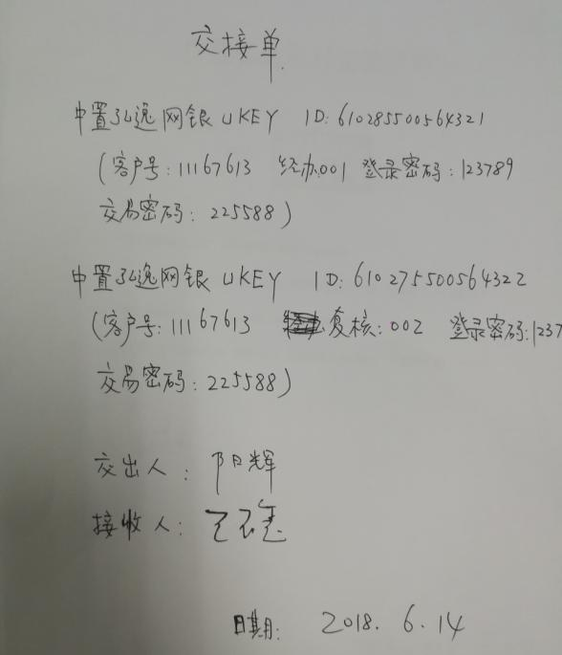

6 各项目现场

6.1荣德国际（2018.6.14）
荣德国际位于深圳市龙岗区龙岗大道与保康路交汇处北侧，监管物业总计200套。现正在进行楼体内外部装修工作。以下为荣德国际项目现场情况。
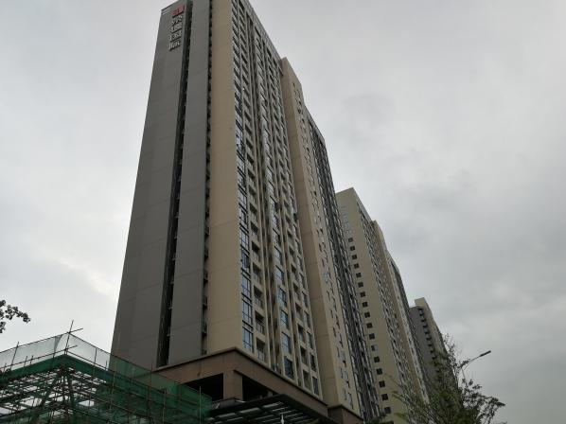
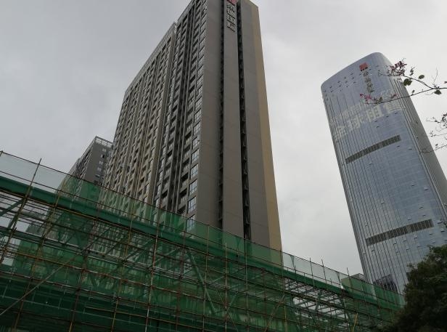

- 荣德国际外观 2、荣德国际外观

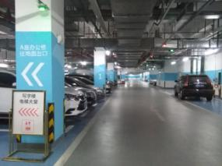
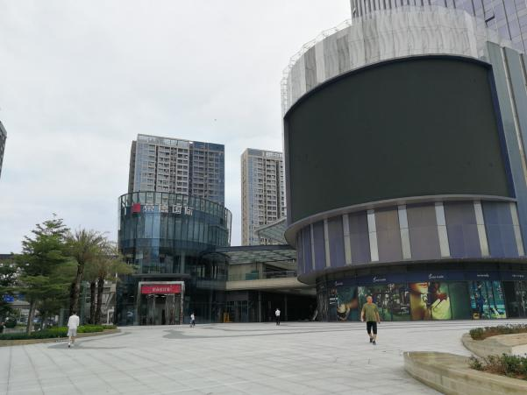

3、荣德国际外观 4、荣德国际停车场

